Práctica 7. ACCESS

Creación de una base de datos. Introducción a consultas

Vamos a crear nuestra primera base de datos (BD) en Access. Abre el programa Access. En esta primera pantalla podrás crear nuevas bases de datos o abrir bases de datos recientes de tu ordenador. Encontrarás diferentes opciones para crear una nueva base de datos. Asegúrate de que el botón *Base de datos en blanco* está seleccionado. A continuación, en la parte derecha, escribe el nombre de la base de datos en el campo *Nombre de archivo*. En este caso, escribe el nombre *Personas*, cambia el directorio al Escritorio de tu PC y pulsa el botón *Crear*.

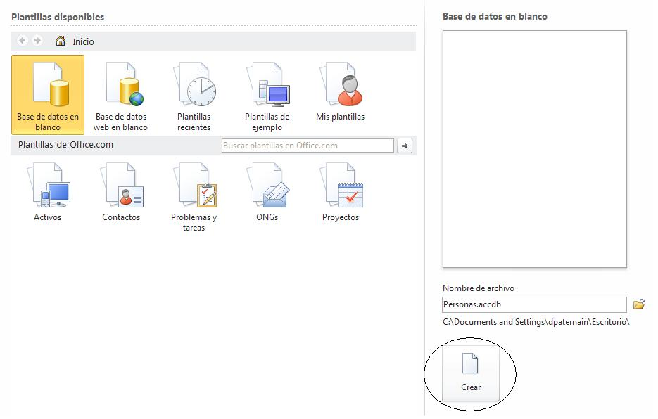

Una vez creada la base de datos *Personas*, podrás ver la pantalla principal de Access desde la que poder realizar cualquier acción en tu BD. Sin embargo, ten en cuenta que al crear la base de datos, Access también crea automáticamente una primera tabla llamada *Tabla1* que no tiene definido ningún campo o atributo. En este tutorial vamos a crear las tablas desde el principio, así que cierra la aplicación Access (sin guardar la tabla).

Abre la base de datos *Personas* (haciendo doble clic en el archivo Personas.accdb de tu Escritorio). Sitúate en la sección *Crear*. Desde esta pantalla podrás crear la mayoría de elementos que necesitarás en estas prácticas (tablas, consultas, etc). Haz clic en *Crear -> Tabla*. Access creará una nueva tabla en vista *Hoja de datos*. Esta vista se utiliza para rellenar la tabla de datos o registros. Sin embargo, para eso debemos definir previamente los atributos o campos de la tabla. Para ello, cambia la vista *Hoja de datos a Vista Diseño* mediante el botón *Ver*. Automáticamente, Access te pedirá el nombre de la nueva tabla. Llámale *Personas*.

Para definir los atributos de una tabla, utilizaremos los campos *Nombre del campo, Tipo de datos y Descripción*.

* *Nombre de campo*: en esta columna se introduce el nombre que identifica a cada campo. Aunque el nombre puede ser cualquiera, conviene utilizar nombres que describan la información que van a contener.
* *Tipo de datos*: indica el tipo de datos que contendrá el campo. Los tipos más comunes son texto, número o fecha/hora. Observa que al elegir un tipo de dato, también puedes modificar aspectos del propio campo. Por ejemplo, si eliges texto, podrás establecer la longitud máxima permitida o si eliges fecha, podrás elegir el formato en el que desees que aparezca.
* *Descripción*: esta columna sirve para introducir, voluntariamente, una descripción detallada del contenido del campo con finalidad informativa.

Crea la tabla *Personas* con los siguientes campos:

* DNI: texto con una longitud de 9 caracteres (8 para los números y una letra).
* Nombre: texto con una longitud de 25 caracteres
* Apellido: texto con una longitud de 50 caracteres
* Ciudad: texto con una longitud de 50 caracteres
* Fecha Nacimiento: fecha con formato dd/mm/yyyy
* Edad: número

El resultado de la tabla se asemejará al de la siguiente figura:

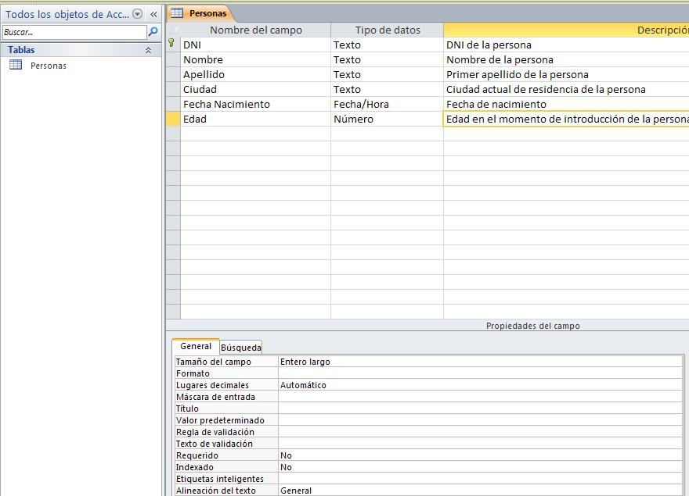

Como sabrás, debemos elegir un campo que sea único y que identifique a cada una de las personas que introduzcamos en la tabla. En esta tabla vamos a utilizar el campo DNI. Observa que Access selecciona automáticamente el primer campo para ser clave primaria. Si quisieras cambiar esto, elige el campo deseado y haz clic en *Clave Principal*. Guarda la tabla haciendo clic en el símbolo de disquete o bien haciendo clic en *Archivo -> Guardar*. Observa que en el menú *Todos los objetos de Access* de la parte izquierda aparece nuestra tabla Personas.

Para rellenar la tabla con nuevos registros, cambia la vista de *Vista Diseño a Vista Hoja de datos* o, si has cerrado la tabla, haz doble clic en la tabla *Personas* del menú *Todos los objetos de Access*. Observa que en esta nueva vista, aparecen los campos que hemos definido previamente. Utiliza esta vista para rellenar la tabla Personas con los siguientes registros:

|  |  |  |  |  |  |
| --- | --- | --- | --- | --- | --- |
| DNI | Nombre | Apellido | Ciudad | Fecha nacimiento | Edad |
| 11223344L | Antonio | Remirez | Pamplona | 12/12/1964 | 54 |
| 45896522J | María | Antoñana | Estella | 10/03/1982 | 36 |
| 12595876A | Fernando | Martínez | Pamplona | 25/01/1987 | 31 |
| 55698554G | José Antonio | Rodríguez | Tudela | 29/09/1997 | 21 |
| 15489567O | Aránzazu | Amézqueta | Alsasua | 12/05/1977 | 41 |

Una vez terminado, haz clic en guardar para almacenar los datos introducidos. Ahora, sin cerrar la ventana prueba a introducir la siguiente persona:

|  |  |  |  |  |  |
| --- | --- | --- | --- | --- | --- |
| DNI | Nombre | Apellido | Ciudad | Fecha nacimiento | Edad |
| 12595876A | Carlos | Ruiz | Pamplona | 25/05/2007 | 11 |

**\*P7.1 ¿Qué ocurre? ¿Por qué? ¿Qué campo tendrías que modificar para poder insertar esta persona en la base de datos.**

Guarda la tabla, ciérrala y vuelve al menú principal.

A continuación vamos a comenzar con las primeras consultas sobre la base de datos. Pincha en el menú *Crear* y a continuación en *Diseño de consulta*. En la nueva ventana que se abre, podrás elegir las tablas sobre las que vas a realizar la consulta. Como nuestra base de datos solo dispone de una tabla, selecciónala, haz clic en *Agregar* y luego en *Cerrar*.

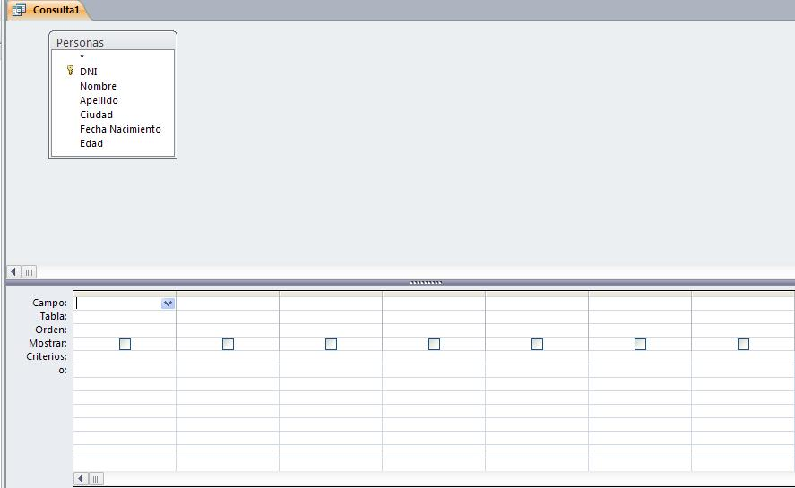

En esta figura se muestra la pantalla principal desde donde podemos diseñar nuestras consultas. Por ahora, vamos a crear únicamente consultas de selección. En la parte superior, observamos la zona de datos, donde se muestran las tablas sobre las que queremos realizar las consultas con todos los campos detallados. Podemos seguir añadiendo tablas a esta vista simplemente haciendo clic en *Mostrar Tablas*. En la parte inferior aparecen los criterios que vamos a utilizar para realizar la consulta:

* *Campo*: indica los campos que aparecerán en la consulta. Podemos marcar todos los campos de una misma tabla seleccionado *.
* *Tabla*: indica la tabla a la que pertenece el campo de cada columna.
* *Orden*: indica si el resultado de la consulta se va a presentar ordenado por algún campo (y si el orden es ascendente o descendente).
* *Mostrar*: permite definir si el campo aparecerá o no en el resultado de la consulta
* *Criterios*: permite indicar las condiciones que definen nuestra consulta, es decir, las condiciones que debe cumplir el atributo para que los registros de la tabla sean resultado de la consulta.
* *O:* permite añadir más condiciones sobre las consultas.

Vamos a comenzar con un ejemplo. En nuestra primera consulta queremos saber el nombre y apellidos de las personas que viven en Pamplona. Para ello, arrastra los campos Nombre, Apellido y Ciudad a la parte inferior de la ventana. Ahora en *Criterios* de ciudad escribe la palabra “Pamplona”. Tu consulta tendrá un aspecto parecido al de la siguiente imagen:

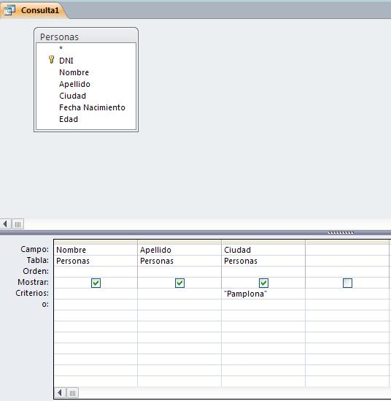

Para ejecutar la consulta haz clic en el botón *Ejecutar*. Observa si el resultado obtenido por tu consulta es el correcto.

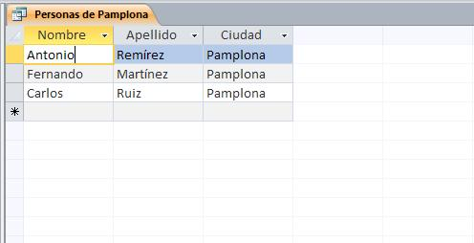

Para volver a modificar los criterios de la consulta, haz clic en *Vista Diseño*.

**\*P7.2 Modifica la consulta para que no aparezca la ciudad en el resultado de la consulta. Utiliza el campo Mostrar del atributo Ciudad.**

Una vez terminada la consulta, haz clic en guardar y llama a esta consulta *Personas de Pamplona*. Cierra la ventana y vuelve al menú. Vamos a estudiar distintas opciones para poder crear consultas. En la opción *Criterios*, hasta ahora hemos utilizado la palabra “Pamplona”, es decir, hemos seleccionado por coincidencia exacta de valor. En este caso, como Ciudad es un campo de tipo texto, hemos utilizado comillas (esto no es necesario si el campo de tipo número). Sin embargo, podemos utilizar otro tipo de criterios en nuestras consultas, como por ejemplo:

* *Comparación*: mediante operadores tipo <,>,>=,<=,<>.
* *No coincidencia de un valor*: podemos preceder el operador de comparación de la palabra No. Por ejemplo, “No<1” equivaldría a “>=1”
* *Operadores lógicos Y/O*: permiten encadenar condiciones, por ejemplo “>=1 Y <4”.
* *Expresión NULO*: permite seleccionar aquellos campos que estén vacíos. Por ejemplo, si queremos consultar aquellas personas en las que no hemos especificado su teléfono.
* *Operadores de texto*: comodín * para establecer criterios del estilo: nombre que empieza por N (N*) o que termina en s (*s).
* *Criterios variables*: podemos utilizar [texto a preguntar] para que se realice una pregunta al usuario cada vez que se ejecute una consulta. El criterio será aquel que haya escrito el usuario en la ejecución de la consulta.

**\*P7.3 Crea una consulta que muestre el nombre y apellido de las personas mayores de 12 años (Antonio, María, Fernando, José Antonio y Aranzazu)**

**\*P7.4 Modifica la consulta anterior para que aparezcan el nombre y apellido de las personas mayores de 10 años y menores de 50 (Carlos, María, Fernando, José Antonio y Aranzazu).**

**\*P7.5 Crea una consulta que muestre el nombre y apellido de las personas cuyo nombre empiece por F (Fernando).**

**\*P7.6 Modifica la consulta para que además muestre los nombres que también empiezan por M (María, Fernando).**

**\*P7.7 Crea una consulta que muestre el nombre y apellido de las personas que no vivan en Pamplona ni en Tudela (María y Aránzazu).**

**\*P7.8 Crea una consulta que pida escribir el nombre de una ciudad y muestre aquellas personas (nombre y apellido) que vivan en ella.**

Una vez creadas todas las consultas, vuelve a la pantalla principal de Access. A continuación vamos a definir una nueva tabla en nuestra base de datos. Queremos guardar, para cada persona de la base de datos, los coches que tiene en propiedad. En nuestra base de datos vamos a utilizar la siguiente consideración: un coche tiene un único propietario y una persona puede tener en propiedad más de un coche. Recuerda que para modelar esta relación, vamos a utilizar una nueva Tabla que la relacionaremos con la tabla Personas.

Crea la Tabla Coches con los siguientes Campos:

- Matrícula: texto con 7 caracteres (formato actual de matrícula) que será clave única.

- Marca: texto con 10 caracteres.

- Año de compra: número.

- DNI Propietario: texto 9 caracteres.

Guarda y cierra la tabla. A continuación vamos a crear la relación existente entre las dos tablas. Pincha en el menú *Herramientas de bases de datos -> Relaciones*. En la nueva pantalla, verás que Access solicita que introduzcamos aquellas tablas que queramos relacionar, en este caso, Personas y Coches. La relación que vamos a establecer viene determinada por el campo DNI (de la tabla Personas) y DNI Propietario (de la tabla Coches). Haz clic en DNI (Personas) y arrastra hasta DNI Propietarios. Comprueba que la relación es correcta. Verás además que puedes activar la opción *Exigir integridad referencial*. Esta regla sirve para asegurarse de que los datos se mantendrás correctamente relacionados en todo momento. De esta forma, no podrá haber registros en una tabla subordinada que no estén enlazados a la tabla principal. En nuestro ejemplo, no podremos introducir nuevos coches cuyos propietarios no estén dados de alta en la tabla Personas.

Guarda la relación creada entre las tablas y rellena la tabla Coches con los siguientes datos:

* La persona con DNI 11223344L tiene un Opel del 2011 con matrícula 1234ABC
* La persona con DNI 12595876A tiene un Peugeot del 2017 con matrícula 4456GPA
* La persona con DNI 15489567O tiene dos coches: un Citroen del 2013 con matrícula 5674CDC y un Audi del 2017 con matrícula 9895GPG

Una vez completado, vamos a aprender a realizar consultas sobre varias tablas relacionadas. Por ejemplo, queremos realizar una consulta que muestre el nombre y apellido de las personas que tengan un coche de marca Opel. Recuerda que Nombre y Apellido están en la tabla Personas y Marca está en la tabla Coches. Sin embargo, como hemos establecido una relación entre ambas tablas, Access va a ser capaz de entrelazar las dos tablas para obtener el resultado de la consulta. Para ello, crea una consulta y añade las tablas Coches y Personas (verás que aparece dibujada la relación entre los atributos). Ahora añade los atributos Nombre y Apellido (de Personas) y Marca (de Coches) y escribe el criterio necesario. Comprueba que el resultado es correcto (Antonio Remirez).

**\*P7.9 Crea una consulta que muestre el nombre, apellidos, matrícula y marca de aquellas personas que tengan un coche comprado a partir de 2014 (Fernando Martínez 4456GPA Peugeot ; Aránzazu Amézqueta 9895GPG Audi).**

En esta parte, vamos a realizar consultas utilizando la opción de ***totales***. Las consultas con opciones de totales permiten obtener como resultado datos que no están directamente almacenados en la base de datos, sino que son operaciones sobre los datos almacenados. En nuestra base de datos, un ejemplo de este tipo de consultas es calcular el número de personas que viven en cada ciudad. Para hacer este tipo de consultas, se suelen realizar dos operaciones

1.- Agrupar registros de nuestras tablas por algún concepto.

2.- Realizar alguna operación de tipo estadístico como contar o calcular medias.

Para obtener el número de personas que viven en cada ciudad, crea una nueva consulta en la que añadas la tabla *Personas.* Añade los campos DNI y Ciudad. A continuación, haz clic en la opción *Totales* (botón con símbolo de sumatorio). En este caso, observa que en la cuadrícula inferior aparece una nueva opción que se llama *Total.* Vamos a agrupar el resultado de la consulta por ciudad y una vez que estén agrupados, realizaremos una operación de conteo. Para ello, en el campo DNI selecciona la opción *Cuenta* en el desplegable de *Total.* Ejecuta la consulta y observa el resultado.

**\*P7.10 Modifica esta consulta para obtener para cada ciudad, la edad media de sus habitantes (Alsasua 41, Estella 36, Pamplona 32 y Tudela 21).**

**\*P7.11 Crea una consulta que muestre Nombre, Apellido y número de coches almacenados en la base de datos (Antonio 1, Fernando 1 y Aránzazu 2).**